운동 처치에 따른 VO2max 및 혈중 젖산 농도 변화 연구 보고서
작성일: 2026년 | 연구 기관: 충북스포츠과학센터 | 연구자: youngsam032

1. 주요 연구 변인 요약 통계
Group | Pre VO2max | Post VO2max | Pre Lactate | Post Lactate
Control | 40.41 ± 2.78 | 40.94 ± 5.0 | 8.8 ± 1.09 | 8.41 ± 0.61
Training | 41.0 ± 3.38 | 46.98 ± 1.72 | 7.94 ± 1.7 | 10.42 ± 0.42

2. 통계 검정 및 다변인 시각화 결과
- Figure 1. 점증적 운동검사 기반 젖산역치(Lactate Threshold) 및 VO2 응답 곡선
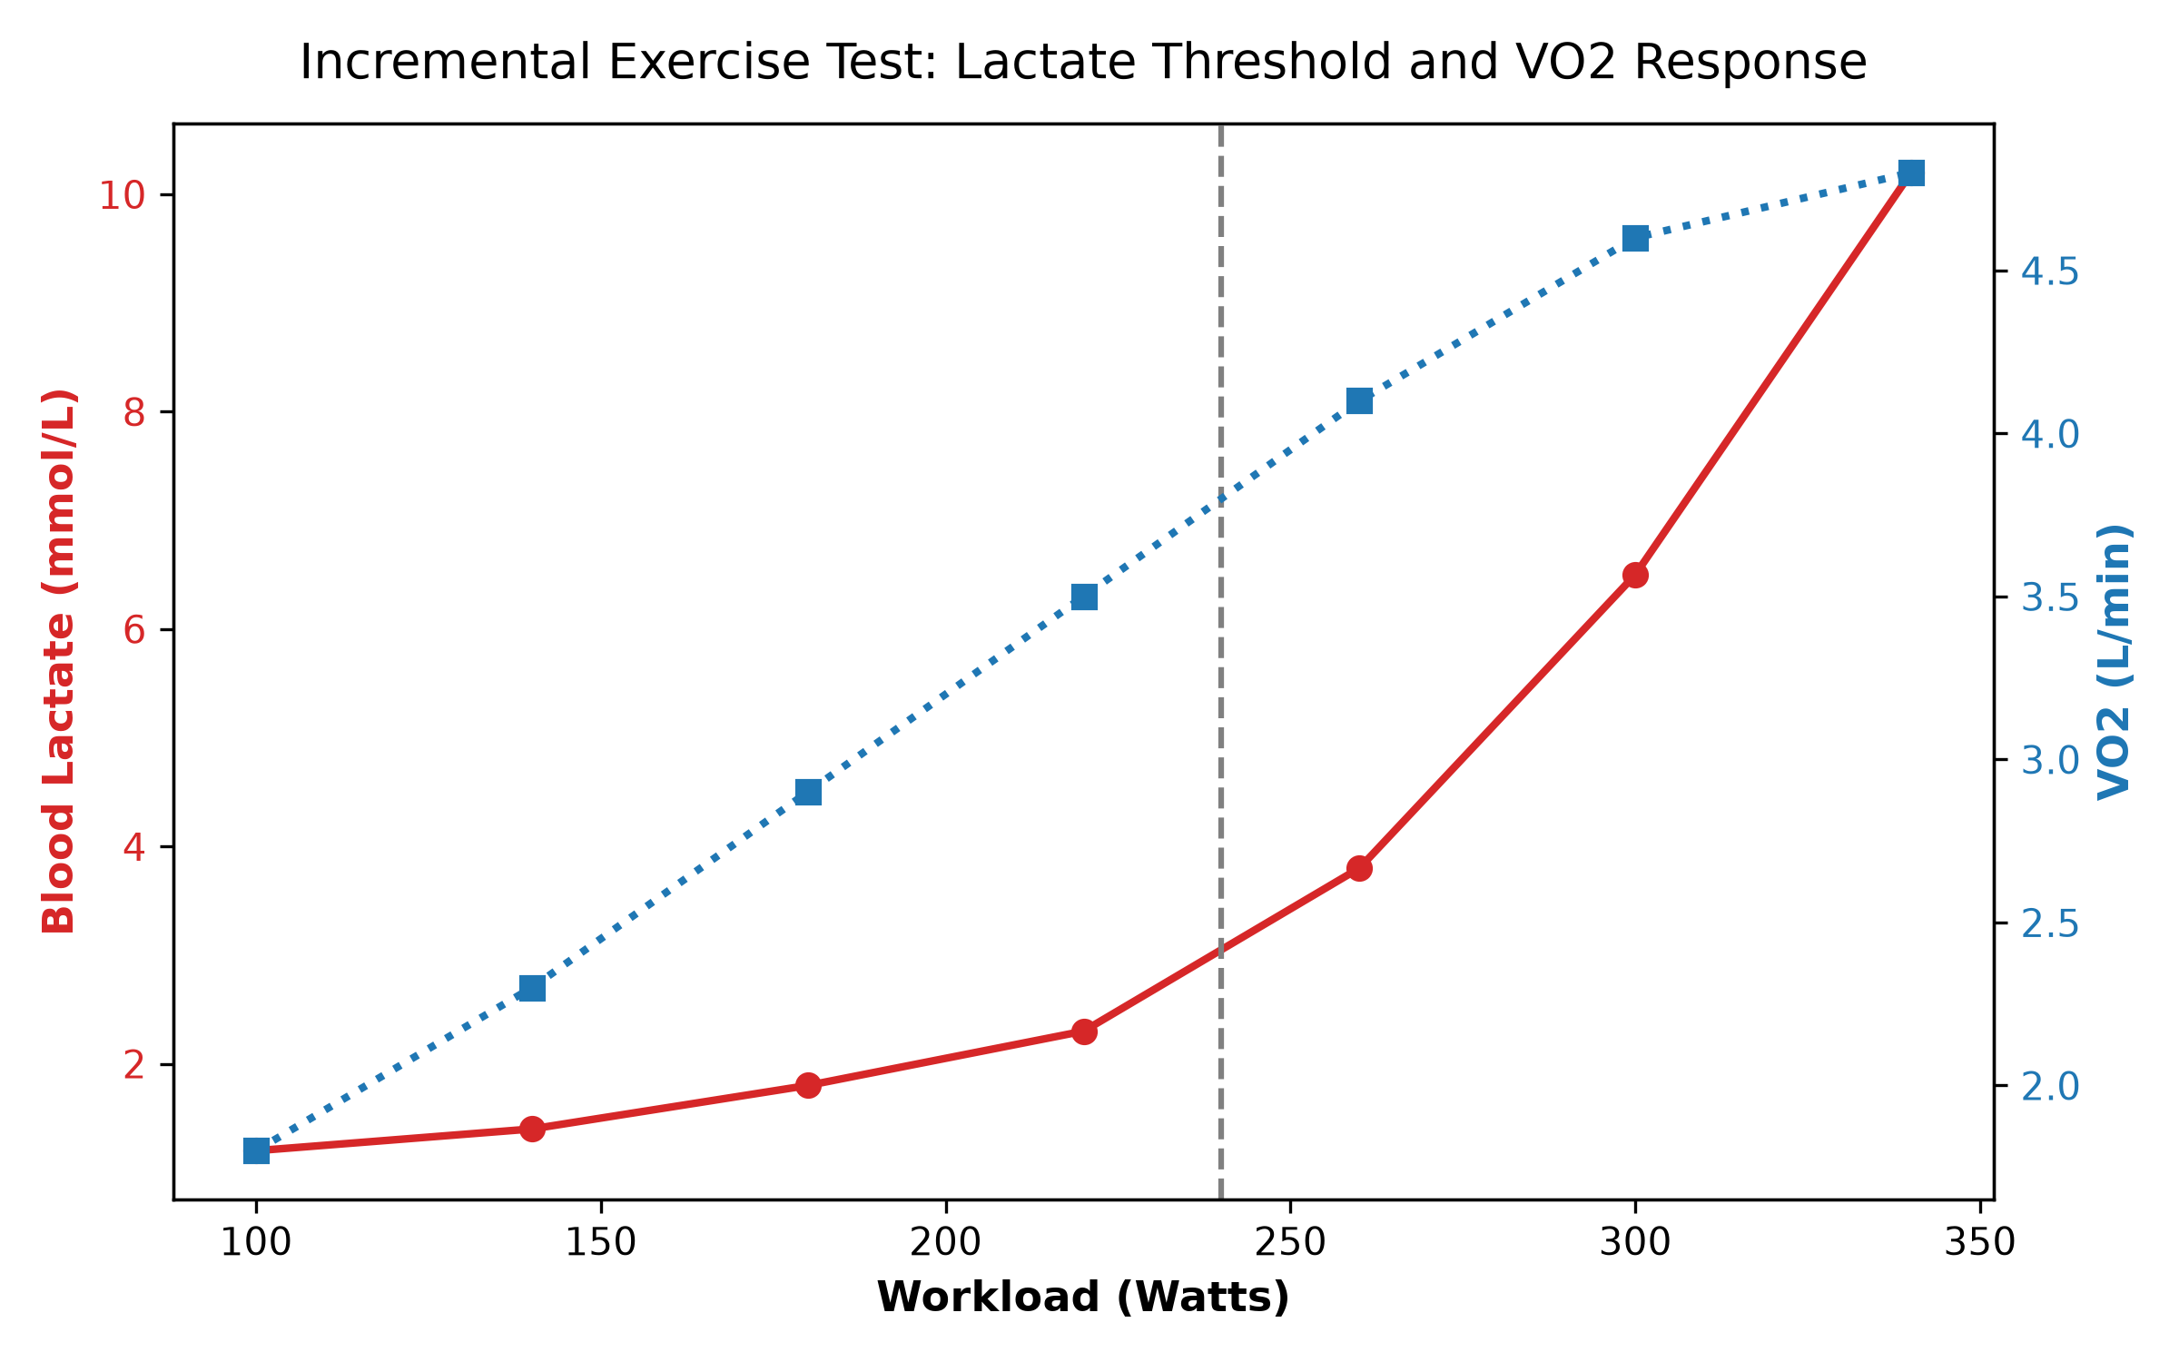
- Figure 2. 8주 운동 트레이닝 처치 전후 피험자 개별 VO2max 변화 추이 (Paired t-test, p < 0.001)
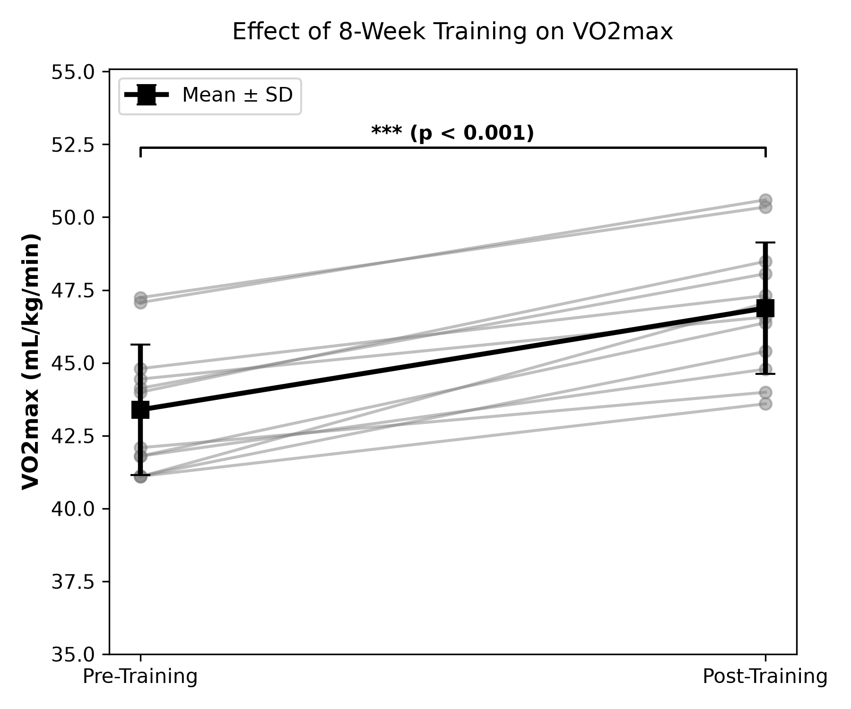
- Figure 3. 통제군과 운동군의 시기별 VO2max 상호작용 효과 (2-Way RM-ANOVA Interaction)
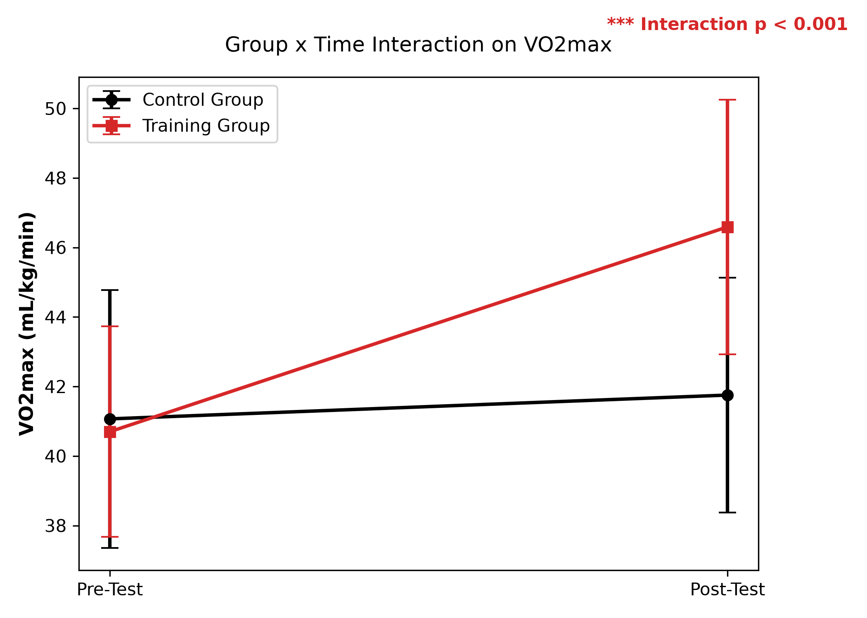
- Figure 4. 집단(Control vs Training) 및 시기(Pre vs Post)별 VO2max 분포 및 개별 피험자 산포도 (Boxplot + Stripplot)
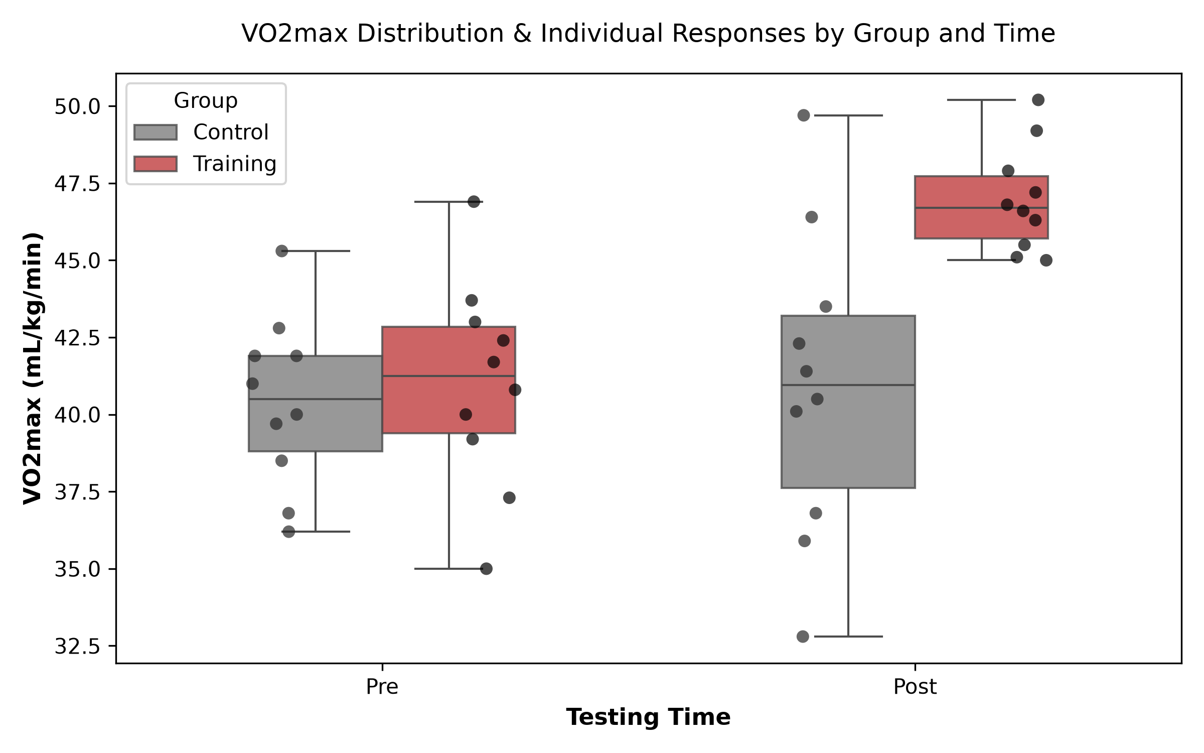
- Figure 5. VO2max, 혈중 젖산 농도 및 운동 수행 능력 지수 간의 다변인 3D 표면 반응 곡선 (3D Surface Response Plot)
